Taller Git-Hub

Autor
Johan Sebastian Rojas Mesa

Instructora
Yazmin Martinez Bejarano

Análisis y Desarrollo de Software
Ficha
3409058

SERVICIO NACIONAL DE APRENDIZAJE
CENTRO INDUSTRIAL Y DE DESARROLLO EMPRESARIAL
SOACHA, CUNDINAMARCA
05/11/2026
Tabla de contenido
EJERCICIO PROPUESTO 3
Módulo 1: Comprender Git y GitHub 3
Módulo 2: Crear una cuenta 4
Módulo 3: Instalar Git 5
Módulo 4: Configurar Git 6
Módulo 7: Realizar cambios 9
Módulo 8: Guardar cambios con Git 10
Módulo 9: Enviar cambios a GitHub 10
Módulo 10: Actualizar repositorio local 12
Módulo 11: Trabajar con ramas 12
Módulo 12: Fusionar ramas 13
Módulo 13: Pull Request 13
Módulo 15: Aprender Markdown 17
Módulo 16: Crear un README profesional 17
Módulo 17: Comandos más importantes 18
Módulo 18: Proyecto Final 19
Enlaces a los repositorios 21

EJERCICIO PROPUESTO
Objetivo de aprendizaje: Conocer GitHub desde Cero
Ejercicio 1: Practica con git
Al finalizar esta guía podrás:
Crear una cuenta en GitHub
Crear repositorios
Subir proyectos
Gestionar versiones con Git
Trabajar con ramas (branches)
Realizar Pull Requests
Colaborar con otros usuarios
Construir un portafolio profesional

Módulo 1: Comprender Git y GitHub

¿Qué es Git?
Git es un sistema de control de versiones.
Permite:
Guardar cambios de un proyecto.
Recuperar versiones anteriores.
Trabajar en equipo sin perder información.
Ejemplo
Imagina que modificas un archivo:
Versión 1
Versión 2
Versión 3
Git guarda cada cambio y te permite volver a cualquier versión.
¿Qué es GitHub?
GitHub es una plataforma en línea donde se almacenan repositorios Git.
Piensa en:
Git = motor
GitHub = garaje donde guardas el vehículo

Módulo 2: Crear una cuenta

Actividad 1
Ingresa a: https://github.com
Haz clic en Sign Up
Crea tu cuenta
Completa:
Usuario
Correo
Contraseña
Actividad práctica
Configura:
Foto de perfil
Nombre completo
Biografía
Ejemplo:
1 Aprendiz de desarrollo de software.
2 Interesado en Python, IA y automatización.

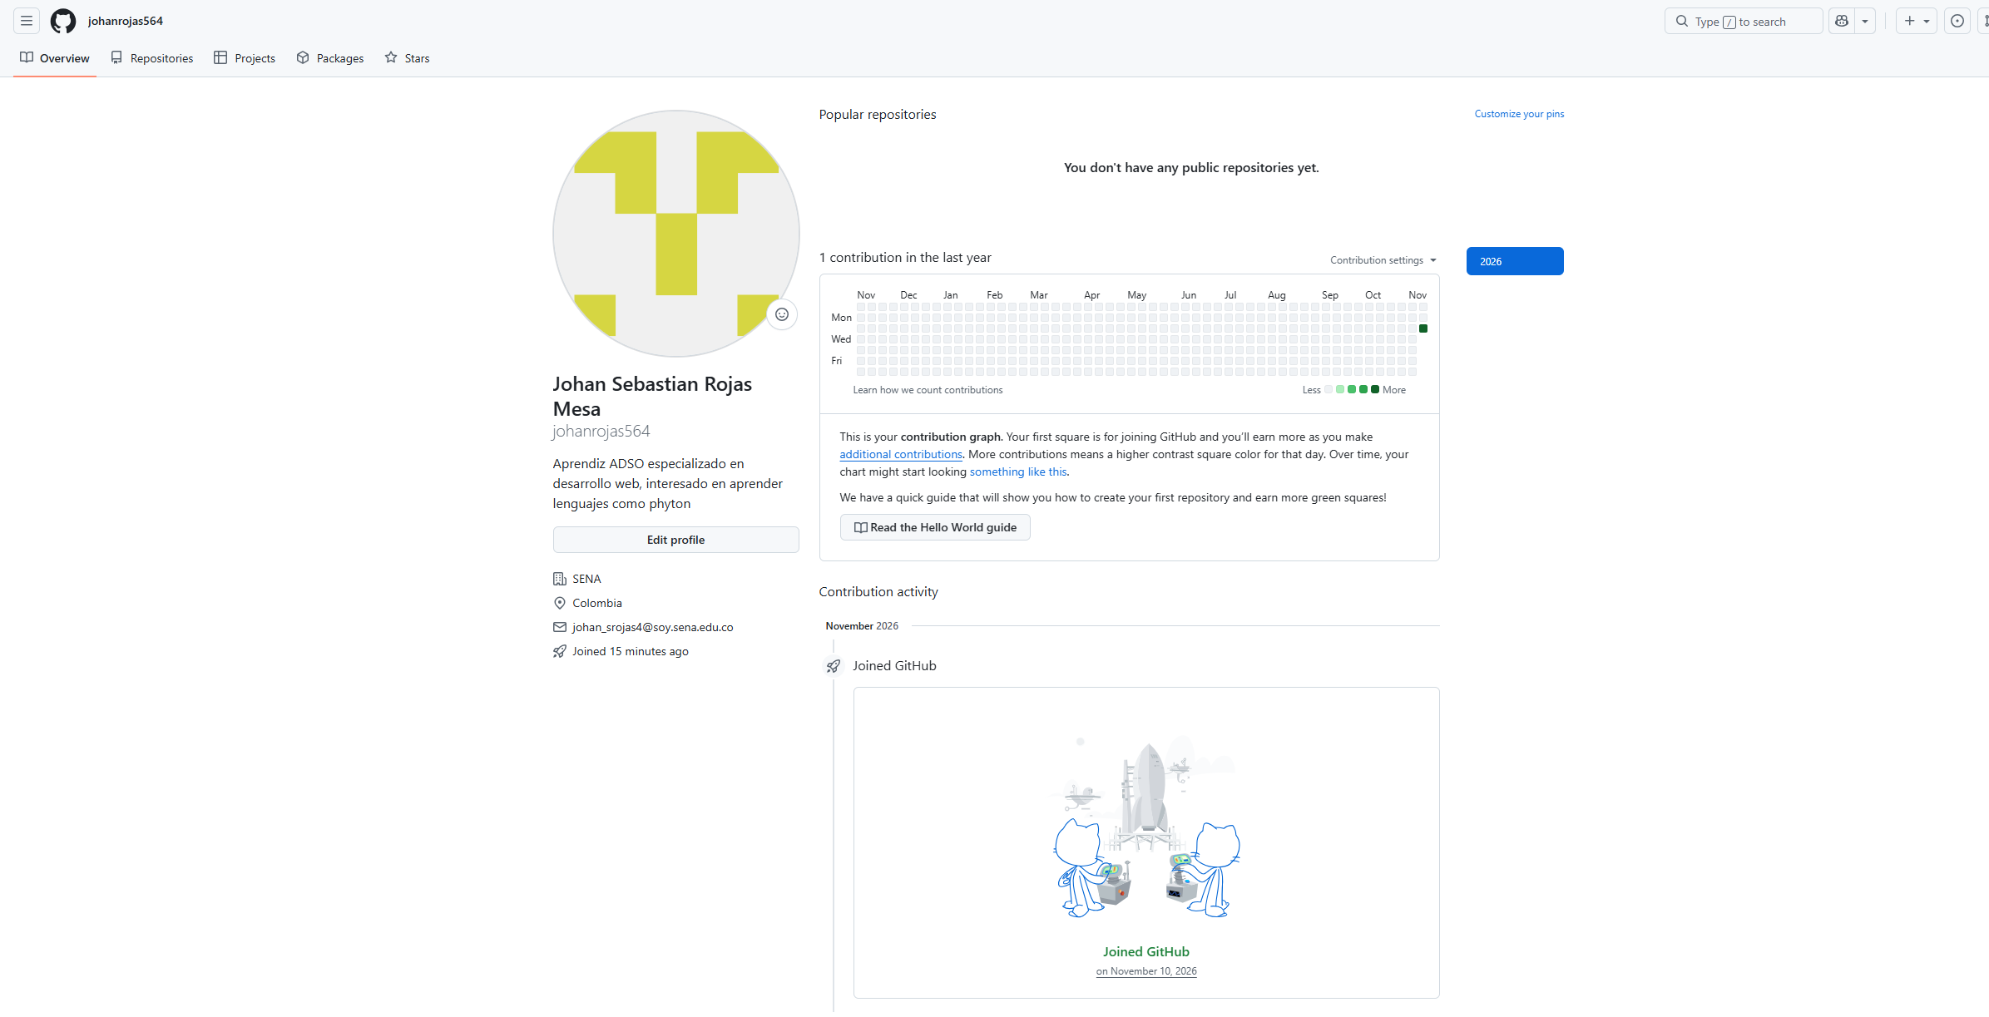

Módulo 3: Instalar Git
Windows
Descargar desde:
https://git-scm.com
Instalar con opciones predeterminadas.
Verificar instalación
Abrir Git Bash y ejecutar:
1 git --version
Ejemplo:
1 git version 2.50.0
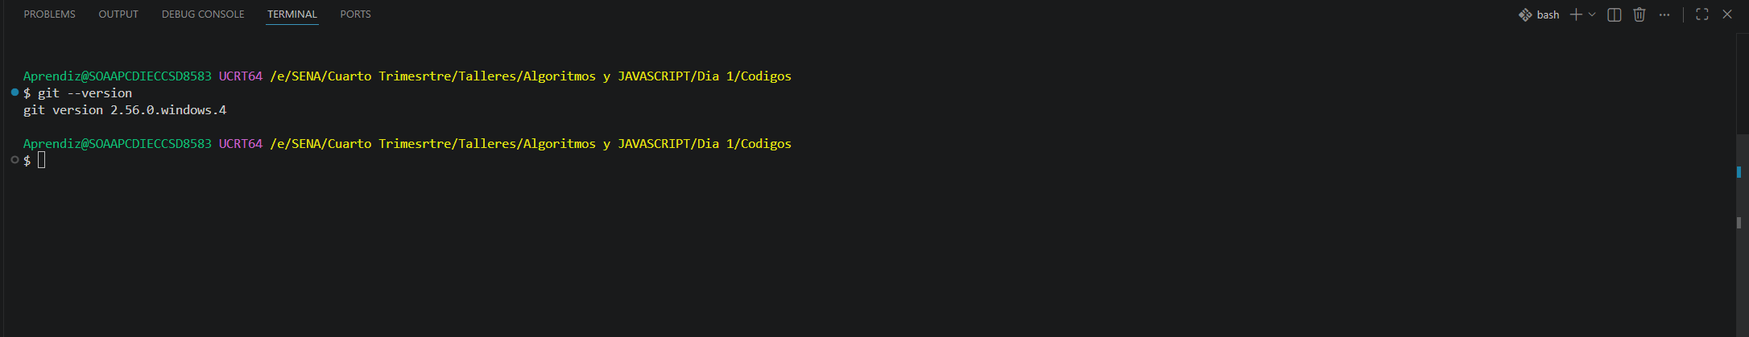

Módulo 4: Configurar Git
Ejecuta:
1 git config --global user.name "Tu Nombre"
1 git config --global user.email "correo@email.com"
Verifica:
1 git config –list
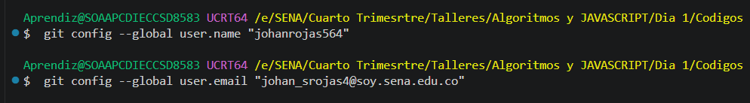
Módulo 5: Crear tu primer repositorio
Desde GitHub
New Repository
Nombre:
1 mi-primer-repositorio
Seleccionar:
Public
Add README
Create Repository
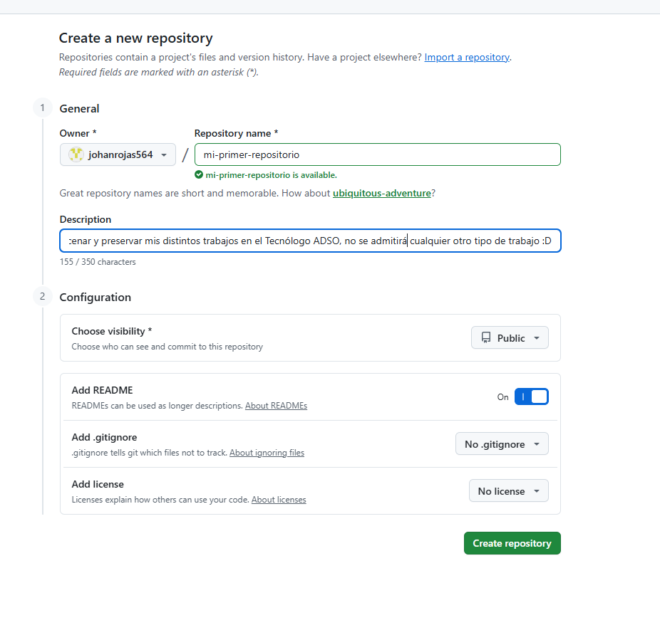
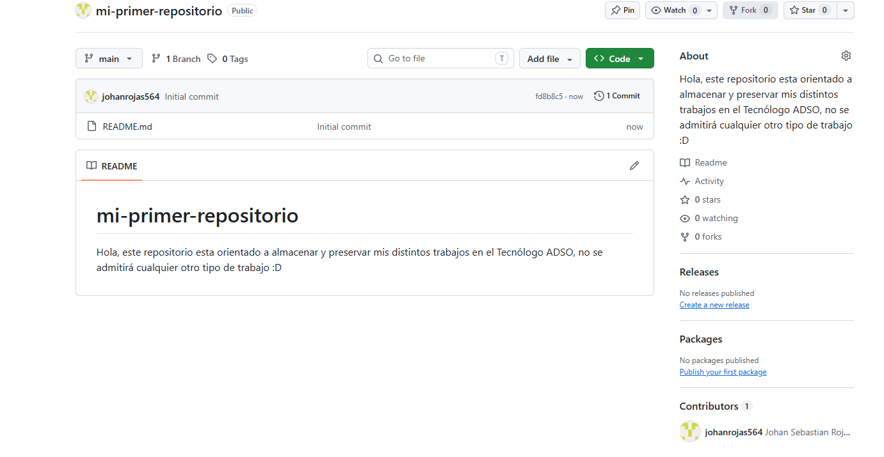
Módulo 6: Clonar un repositorio
Copiar URL del repositorio.
Ejecutar:
git clone https://github.com/usuario/mi-primer-repositorio.git
Entrar:
cd mi-primer-repositorio
Ver contenido:
Ls
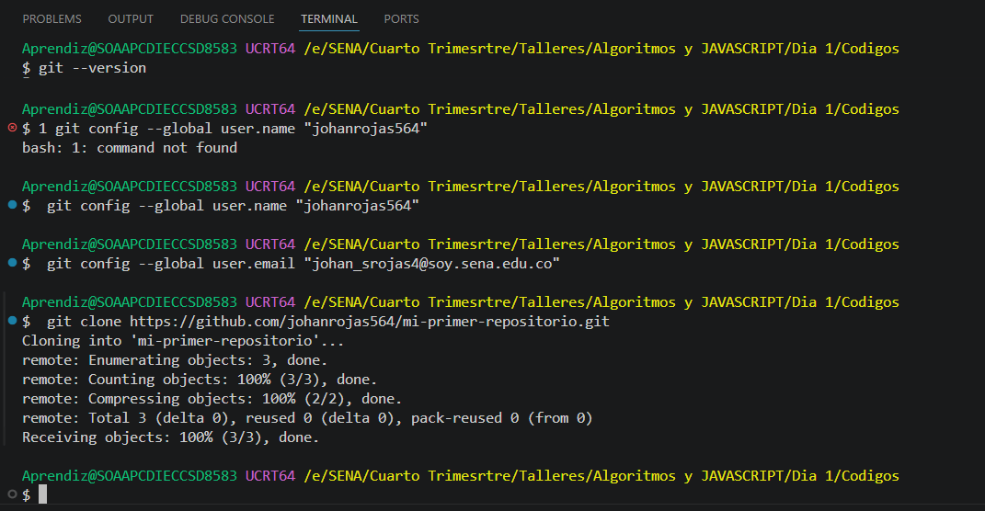
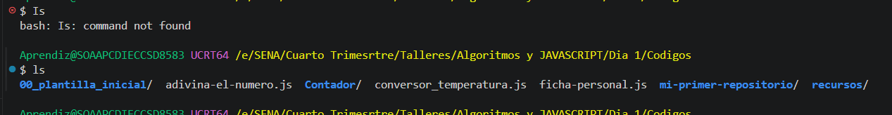

Módulo 7: Realizar cambios
Crear un archivo:
touch notas.txt
Editar:
Mi primer ejercicio en GitHub.
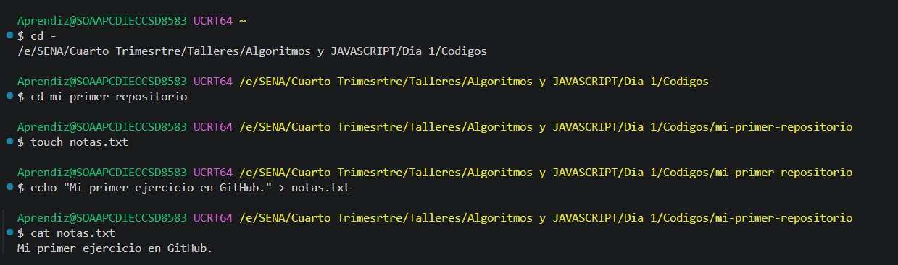

Módulo 8: Guardar cambios con Git

Ver estado
git status
Agregar archivos
git add .
Crear commit
git commit -m "Agrega archivo de notas"
Un commit es una fotografía del proyecto.
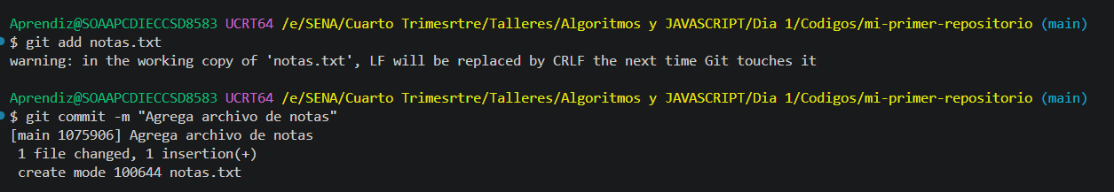

Módulo 9: Enviar cambios a GitHub
Ejecutar:
git push origin main
Ir a GitHub y verificar que el archivo aparece.
Para ver el historial
git log
Conectarte a GitHub (remoto) :
Git remote add origin https://github.com/usuario/repositorio.git
Subir cambios por primera vez:
git push – origin master

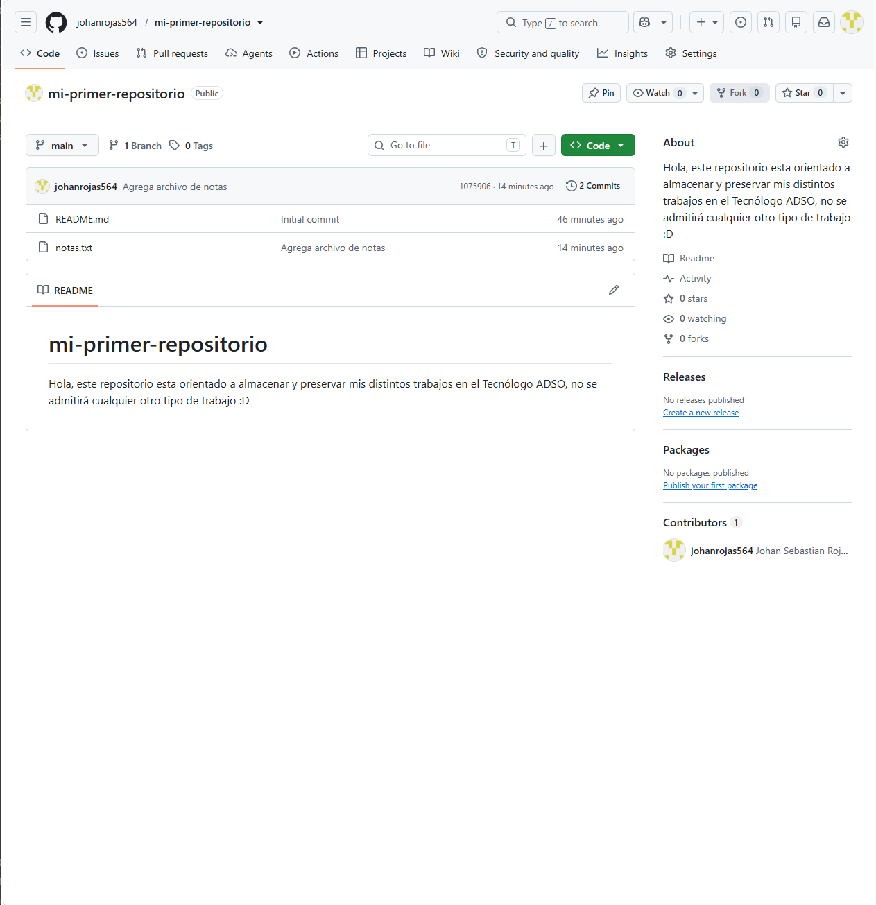
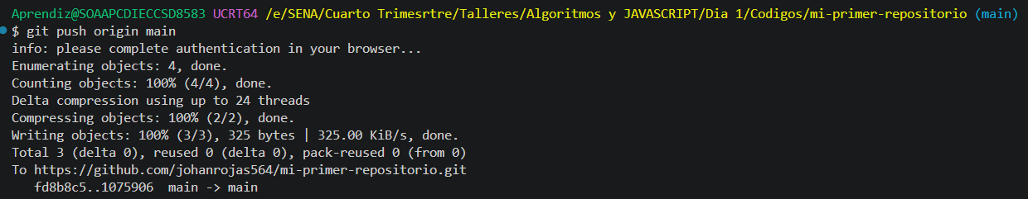

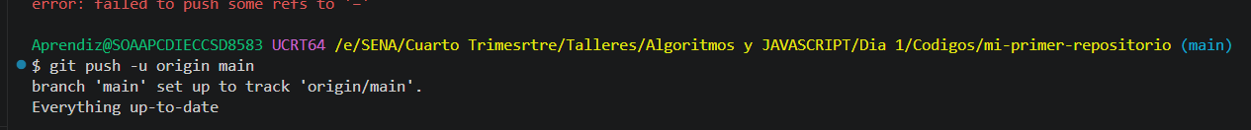

Módulo 10: Actualizar repositorio local
Cuando existan cambios en GitHub:
git pull origin main
Traer cambios del repositorio remoto:
git pull

Módulo 11: Trabajar con ramas
Las ramas permiten trabajar sin afectar la versión principal.
Crear rama
git branch desarrollo
Cambiar a la rama
git checkout desarrollo
O:
git switch desarrollo
Ver ramas
git branch
La rama actual tendrá un asterisco (*).
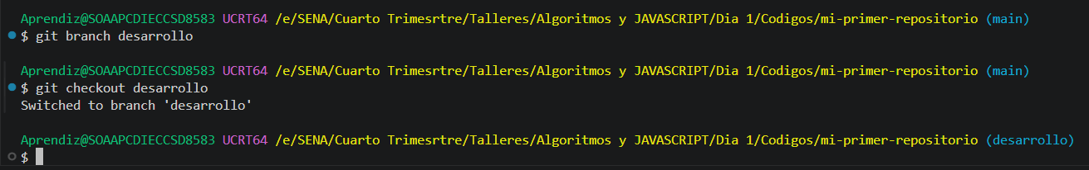

Módulo 12: Fusionar ramas
Volver a main:
git switch main
Fusionar:
git merge desarrollo
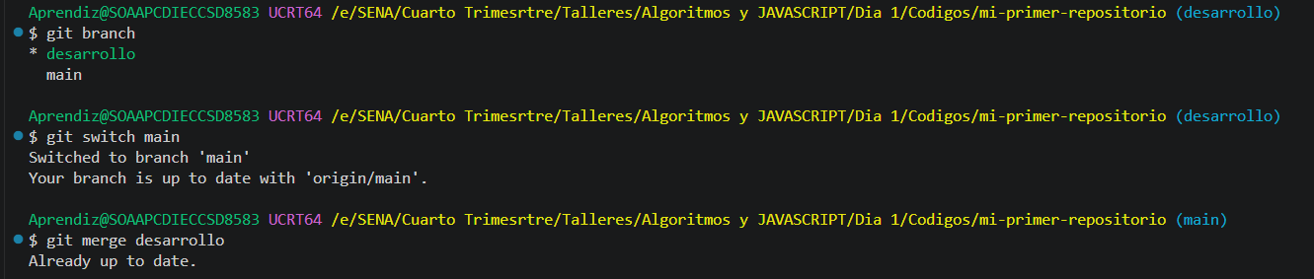

Módulo 13: Pull Request
Un Pull Request sirve para solicitar que los cambios de una rama sean incorporados a otra.
Flujo:
1 Crear rama
2 ↓
3 Realizar cambios
4 ↓
5 Push
6 ↓
7 Pull Request
8 ↓
9 Revisión
10 ↓
11 Merge
Módulo 14: Crear un proyecto real
Actividad práctica
Crear un repositorio:
portafolio-aprendiz
Estructura:
1 portafolio-aprendiz/
2 │
3 ├── README.md
4 ├── ejercicios/
5 ├── proyectos/
6 └── evidencias/
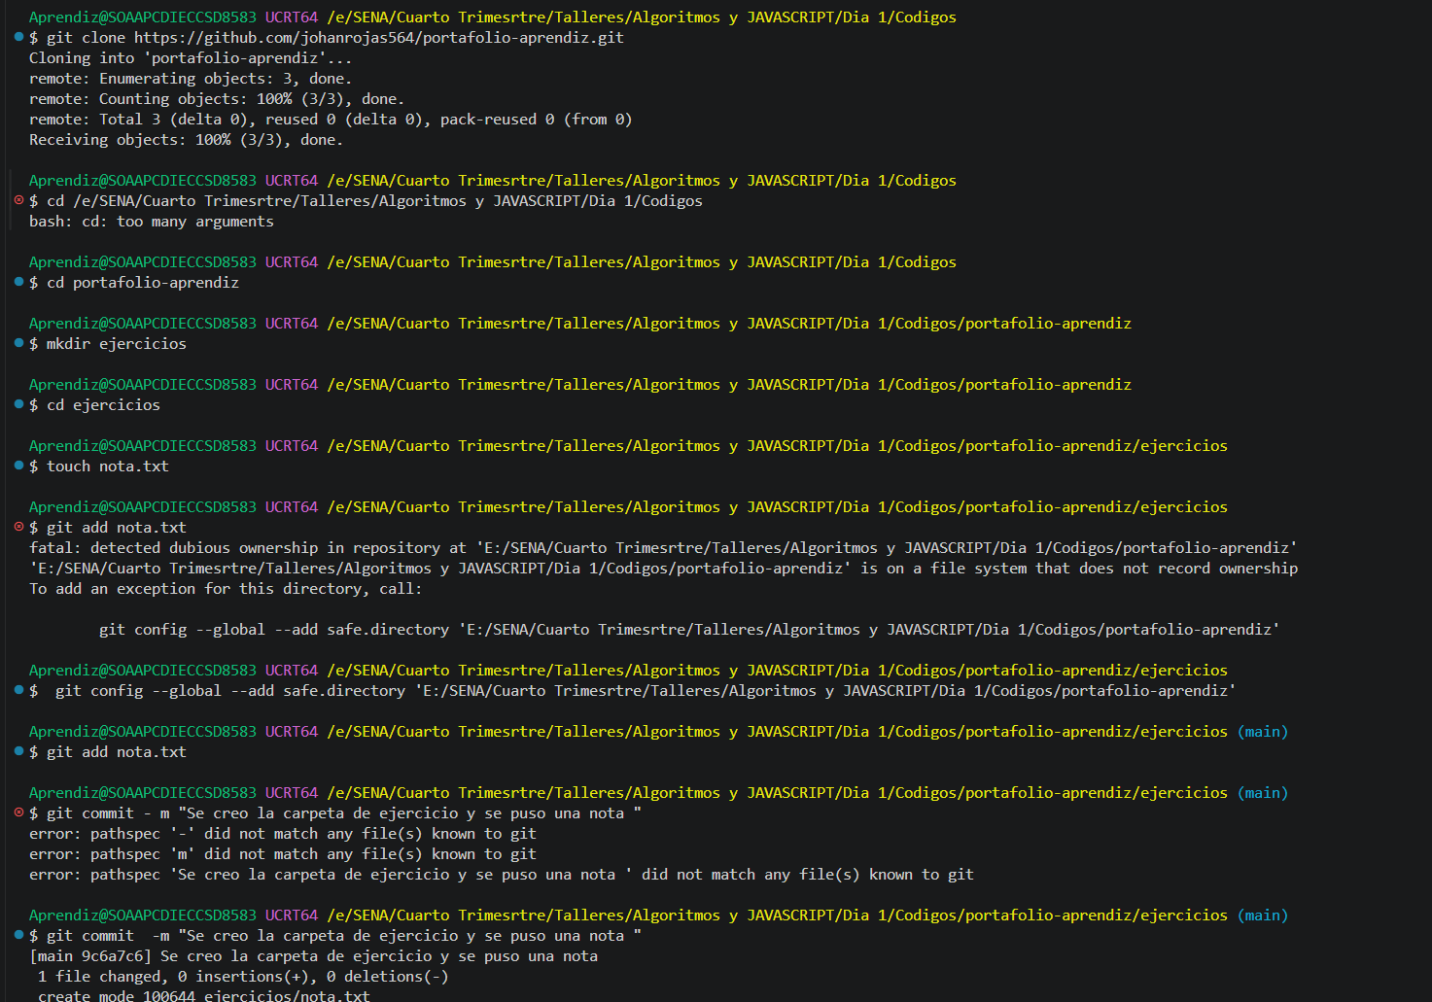

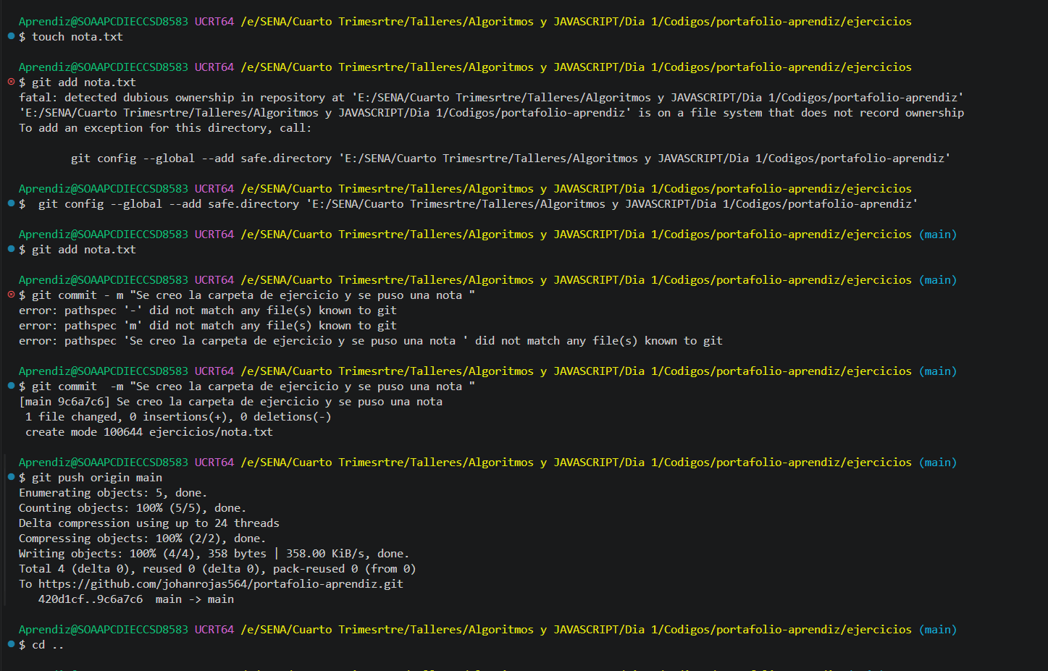
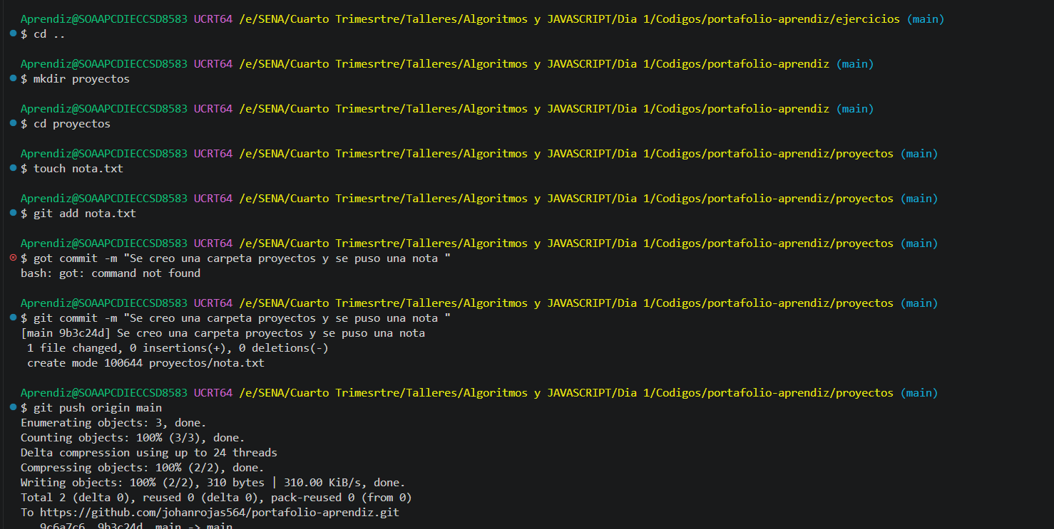

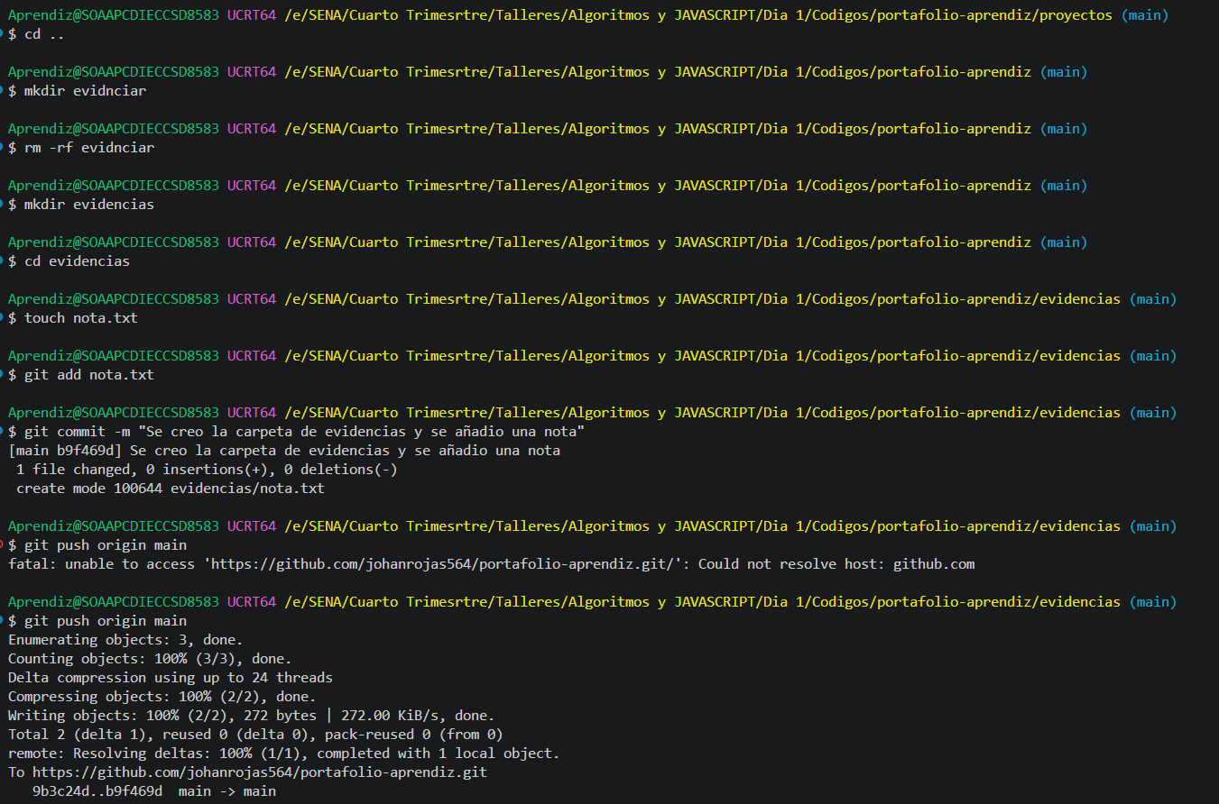
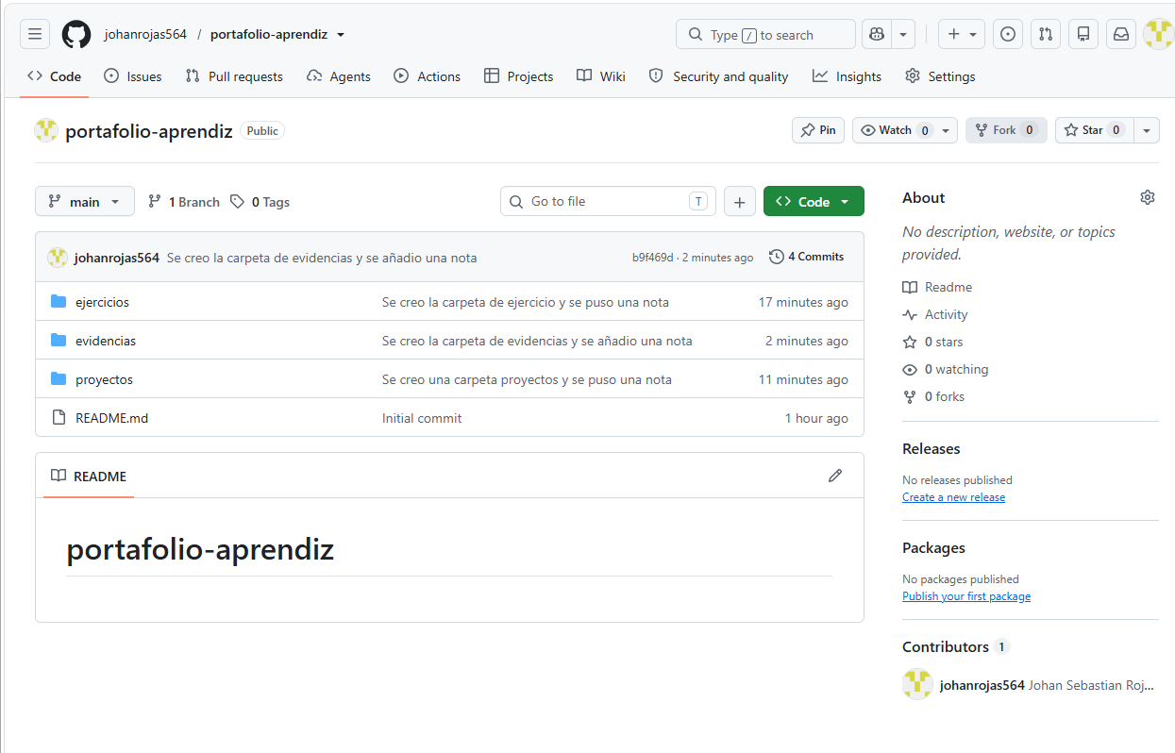

Módulo 15: Aprender Markdown
GitHub utiliza Markdown.
Título
1 # Mi Proyecto
Subtítulo
1 ## Descripción
Lista
1 - Python
2 - Java
3 - GitHub
Enlace
1 https://github.com

Módulo 16: Crear un README profesional

1 # Sistema de Inventario
2 Proyecto académico desarrollado para aprender GitHub.
4 ## Tecnologías
6 Python
8 - Git
9 - GitHub
10 ## Autor
12 Paola Andrea Gutierrez

Módulo 17: Comandos más importantes

1 git init
2 git clone
3 git status
4 git add .
5 git commit -m "mensaje"
6 git push
7 git pull
8 git branch
9 git switch
10 git merge

Módulo 18: Proyecto Final
Desarrolla un repositorio llamado:
1 aprendiendo-github
Incluye:
README.md
Presentación personal
Objetivos
Evidencias
Carpeta ejercicios
Al menos:
Ejercicio 1
Ejercicio 2
Ejercicio 3
Carpeta proyectos
Un proyecto sencillo:
Calculadora
Inventario
Agenda
Página web básica
Ruta de aprendizaje de 15 días
Día

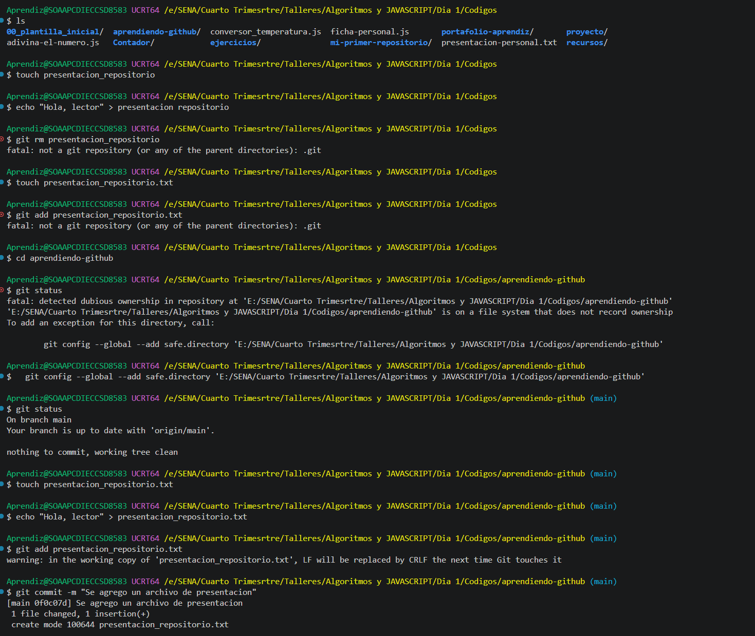
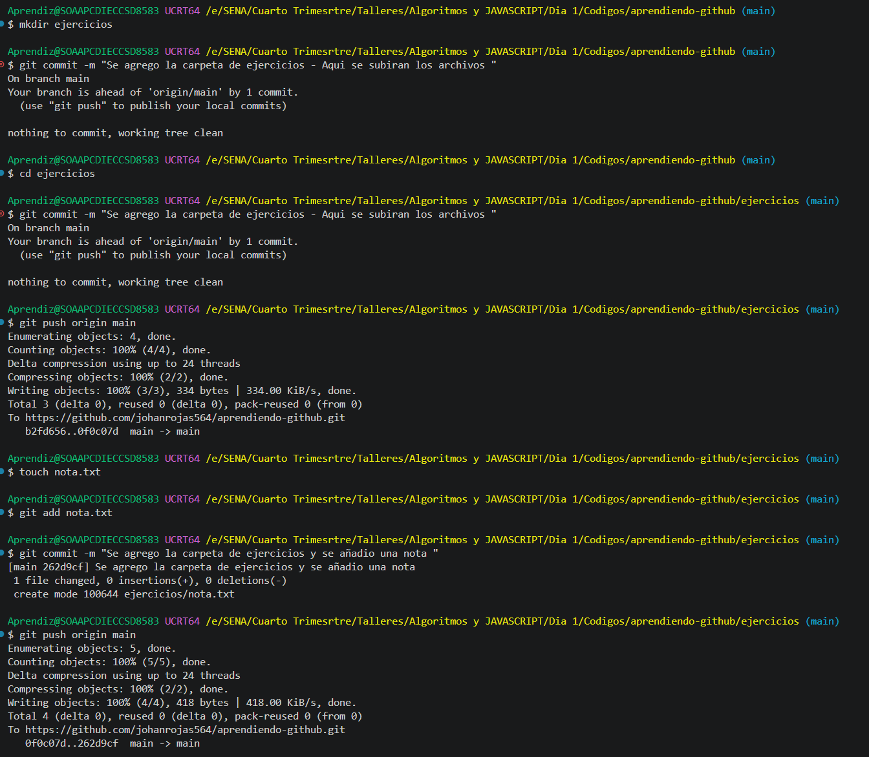

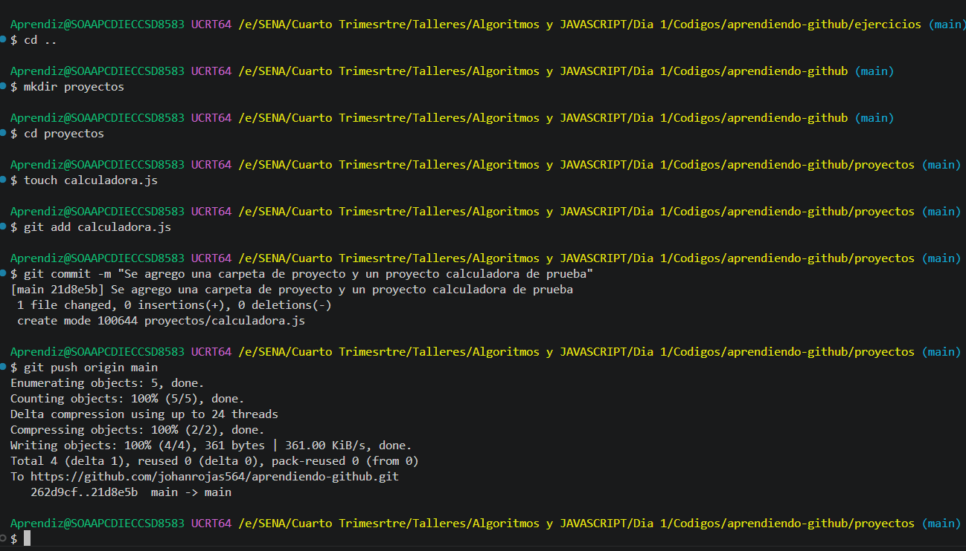

Enlaces a los repositorios
https://github.com/johanrojas564/aprendiendo-github
https://github.com/johanrojas564/mi-primer-repositorio
https://github.com/johanrojas564/portafolio-aprendiz

